**Earthquake analysis in Eastern Sicily since 2000s**

**L’Analisi in oggetto classificherà i terremoti in base alla magnitudo e la durata e proverà a fare una previsione di magnitudo e tempistica di manifestazione di un evento sismico nel territorio della Sicilia Orientale.**

**L’Analisi servirà:1) a monitorare real time gli eventi sismici in una particolare zona geografica 2) strumento di previsione di eventi sismici potenzialmente dannosi al fine di minimizzare qualsiasi conseguente evento dannoso.**

INPUT DATASET:

Raccolta dei dati tramite sensori dislocati lungo le faglie e sull’Etna, video, immagini, testimonianze e rilevazioni danni sulle infrastrutture **DATA LAKE Potranno essere elaborati , all’occorrenza, tramite processo ELT in una Warehouse.**

**Il processo di ELT ha l’obiettivo di raccogliere i dati sensori, video, immagini, testimonianze per popolare il Data Lake. Dopo, un data Analyst e/o un data Scientist potranno accedere al Data Lake per fare analisi (descrittive, diagnostiche, predittive) l’uno per fare fare storytelling (data visualization con PBI) l’altro per implementare modello predittivi (integrati magari nel report di BI).**



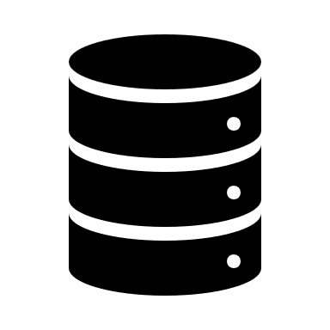

Inserimento dati in un DB tramite ERP. I dati sono raccolti in un database OLTP. L’utente può interagire con il DB tramite funzioni CRUD.

|  |  |  |  |  |  |  |
| --- | --- | --- | --- | --- | --- | --- |
| **LOCALITA’** | **LAT.** | **LON.** | **MAGNITUDO** | **PROFONDITA’** | **DURATA** | **DATA** |

Successivamente, tramite il processo ETL, il **Data Engineer** si occuperà di preparare e di applicare trasformazioni sui dati per popolare un DWH che supporta sistemi di BI e quindi di interrogazioni massive sui dati raccolti i dati in un DB tipicamente OLAP

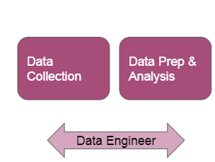

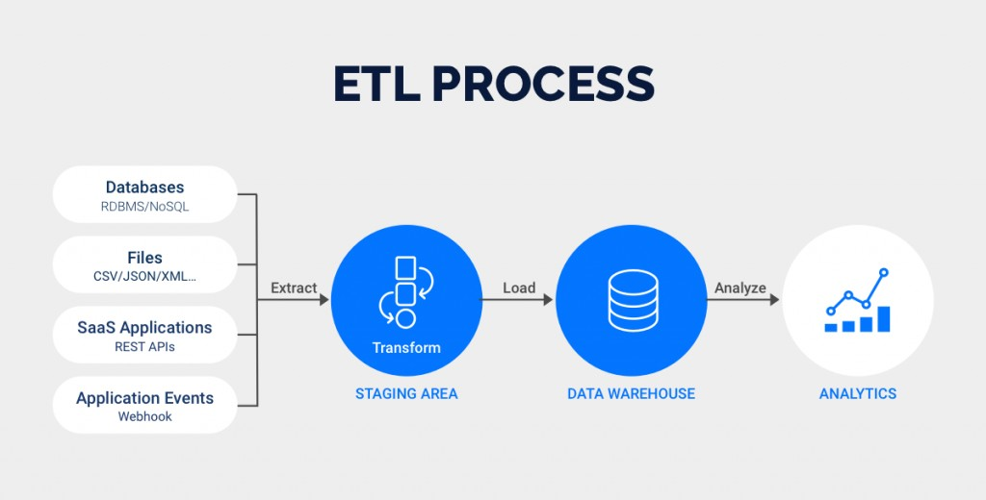

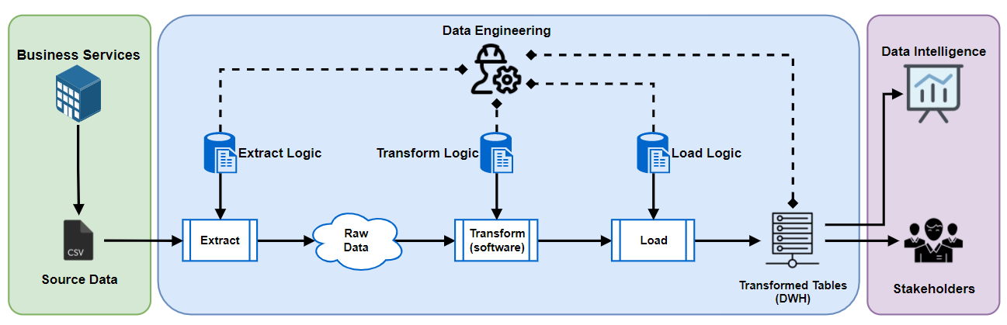

Il **Data Analyst** si occuperà delle analisi dei dati, dei parametri, degli episodi passati , combinando i vari dati per classificare i terremoti in base alla loro magnitudo e durata, creando successivamente una DashBoard e un report dell’analisi effettuata sulla distribuzioni dei terremoti in base alla durata e magnitudo.

Si utilizzano software Excel, DBMS (**I dati sono acquisti da un db SQL ma non solo. Con Power BI possiamo raccogliere dati che provengono da diverse sorgenti; quindi in questo scenario il data analyst legge il db, ma anche il data lake, integra il modello predittivo nel report di Power BI, acquisisce dati in fogli Excel,**) e poi PowerBi/Excel per la creazione di DashBoard.

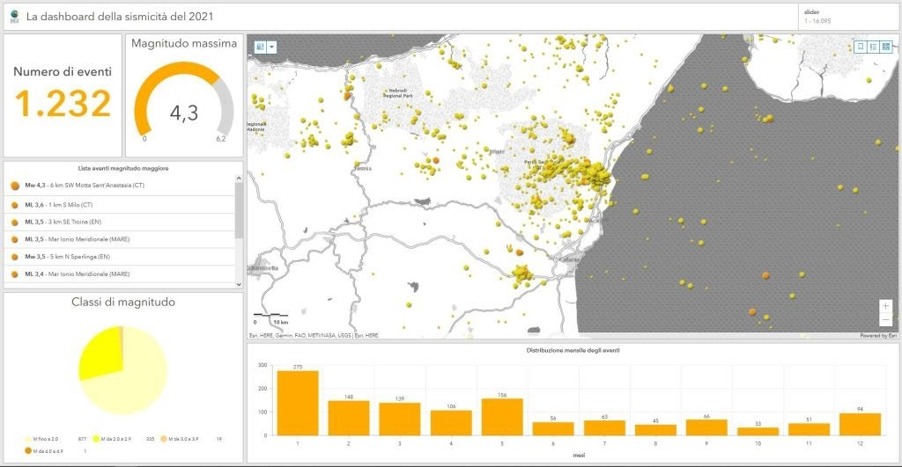

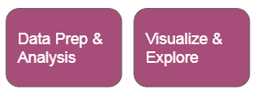



**Report:**

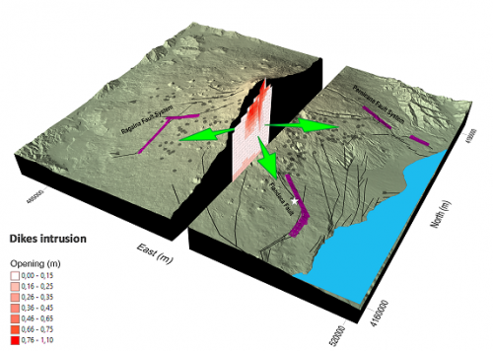

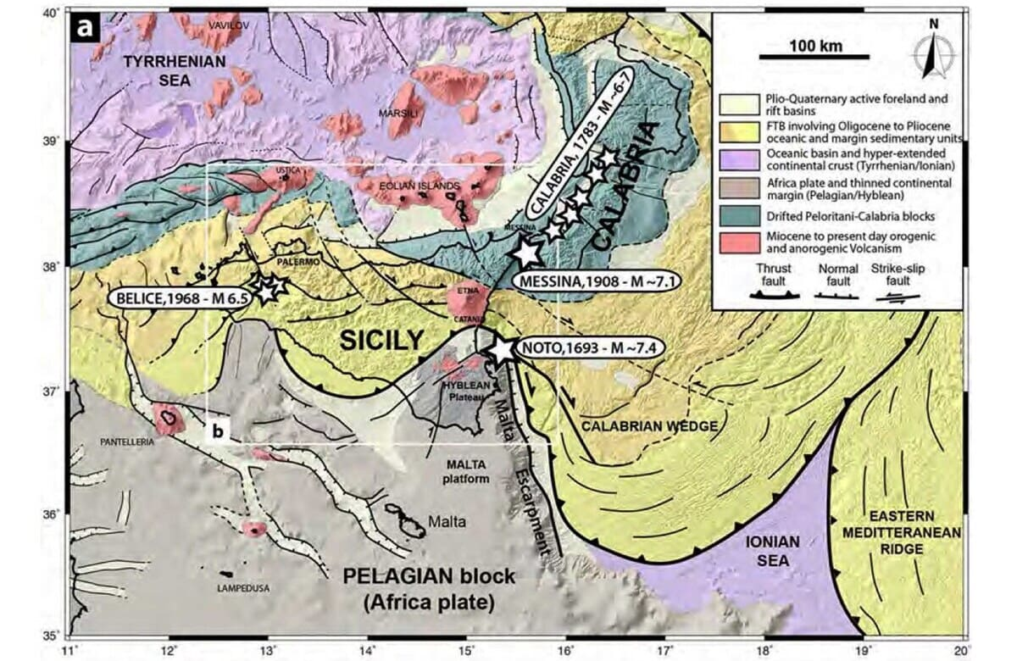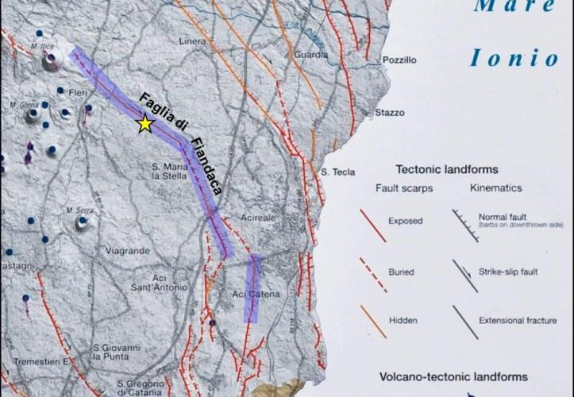

**-----------------------------------------------------------------------------------------------------------------------------------------------------------**

Il **Data Scientist** svilupperà nuovi modelli e algoritmi di calcolo e farà delle analisi predittive sulla potenza di futuri terremoti e l’impatto sul territorio. Utilizzerà software di Intelligenza Artificiale(NESTORE) e calcolo statistico, effettuando analisi di tipo predittive.

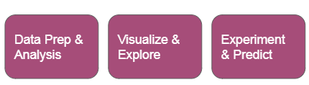



**ALGORITMO AI:** 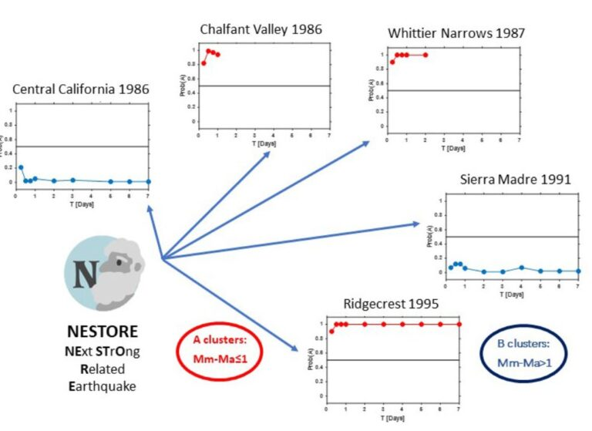

Schema Finale:

